شی‌گرائی در پایتون

یک کلاس شامل دو نوع متغیر است

* Class variable: این متغیر را همه اشیاء می‌بینند
* Object variable: این متغیر را فقط خود آن شی می‌بیند

همچنین یک کلاس می‌تواند شامل متدها باشد

یک کلاس می‌توان متغیر و متد نداشته باشد

در یک کلاس دو متد استاندارد وجود دارد

* متد سازنده: __init__(self,….)
* متد مخرب: (self)__del__

همه چیز در پایتون یک شی است

ساده‌ترین کلاسی که در پایتون می‌توان تعریف کرد به صورت زیر است:

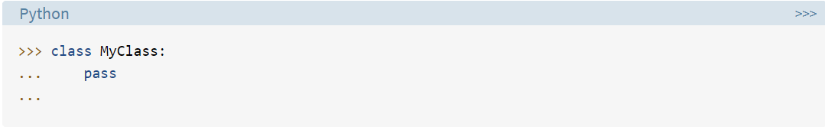

حالا اگر یک شی از روی کلاس بسازیم به طور اتوماتیک پایتون کلی متد به آن اختصاص میده

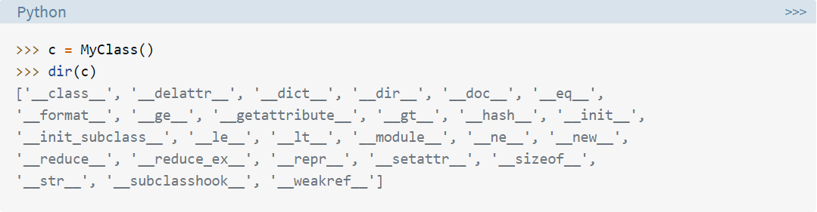

فرمان dir()‌ لیست کلیه اعضای شی را برمی‌گرداند.